ŠESTOAPRILSKE PORUKE IZ TORONTA
Povodom 6. Aprila, dana kada je prije 22 godine počela oružana srpska agresija na BiH i trajala skoro 4 godine, sa nebrojeno mnogo žrtava za kojima se i danas traga, u Islamskoj zajednici Bošnjaka “Gazi Husrev-Beg “ u Torontu-Kanada, na adresi 122 North Queen Street održana je prigodna akademija, na kojoj je o tim dramatičnim događajima i njihovom uticaju na kasnija zbivanja govorio Direktor instituta za istraživanje genocida Kanada, profesor Emir Ramić. Njegove poruke iz Toronta su: Odlučnije tražiti istinu i pravdu, svjedočiti o počinjenim zločinima, učiti našu djecu o agresiji počinjenoj nad njima i protiv njih... jer najveći neprijatelj naroda je zaborav, a GLAS dijaspore na predstojećim oktobarskim izborima je ključ rješenja za mnoga od ovih pitanja.

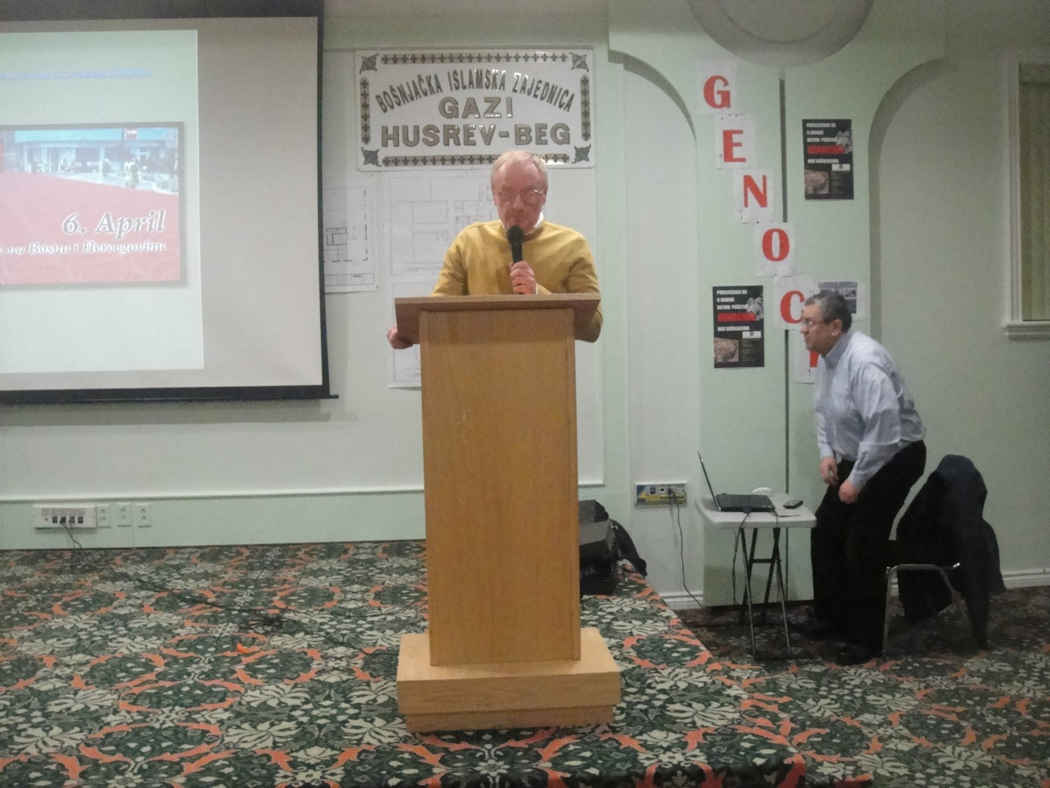
Prof. Emir Ramić, uvijek prva barijera neprijateljima BiH
Dugim trnovitim putem, u nedogled, nastavlja se Emirova borba za istinu i pravdu, ali sa čvrstim opredelenjem da otkrije i predstavi istinu, kazni zločin i obešteti pravdu.
Profesor Emir Ramić, su- osnivač i prvi čovjek Instituta za istraživanje genocida Kanada (IGK) , u kojem djeluje više ekspertnih timova sa preko stotinu eksperata različitih profila, budno prati sva zbivanja uzročno-posljedično vezana za agresiju i genociode počinjene na teritoriji BiH u toku triipogodišnje agresije i čini sve da se počinjeni genocidi otkriiju, rasvijetle, predstave javnosti, a njihovi stratezi, nosioci i izvršioci privedu pravdi i osude. On je bio i ostao nepokolebljiv borac, prva i sve veća prepreke svima onima koji na bilo koji način podrivaju temelje Bosne i Hercegovine i udaraju na njene historijske tekovine.
Susret sa ovim velikim patriotom i rodoljubom bio je jedan od razloga moje posjete Bošnjačkim centrima kanadskog grada Toronta. Posebno zadovoljstvo i čast činili su mi susreti sa brojnim Bošn jacima, od kojih mnogi pripadaju staroj dijaspori, sa preko trideset godina boravka u Kanadi. Sa njima sam podijelio radost susreta, obnavljao uspomene, ali i izraze nezadovoljstva, saosjećanja i tuge zbog stanja u našoj domovini Bosni i Hercegovini, uz spremnost i odlučnost da se stanje u BiH mjenja, agresija i genocid adekvatrno osude, i nikad više ne ponove.
Volonteri Islamskog centra Toronta s osmjehom dobrodošlice
U sklopu ove 6- aprilske manifestacije, autor ovog teksta, kao saradnik i član ekspertnog tima Instituta, gostovao je na Radiu BiH Toronto (BIR) ,učestvovao u emisiji posvećenoj 6. Aprilu- Danu početka oružane agresije na BiH i posjetio Bosnian Canadian Relief Association, koja obilježava 22 postojanja, a koju vode g. Muhamed Džumhur i g. Edina Kovačević.

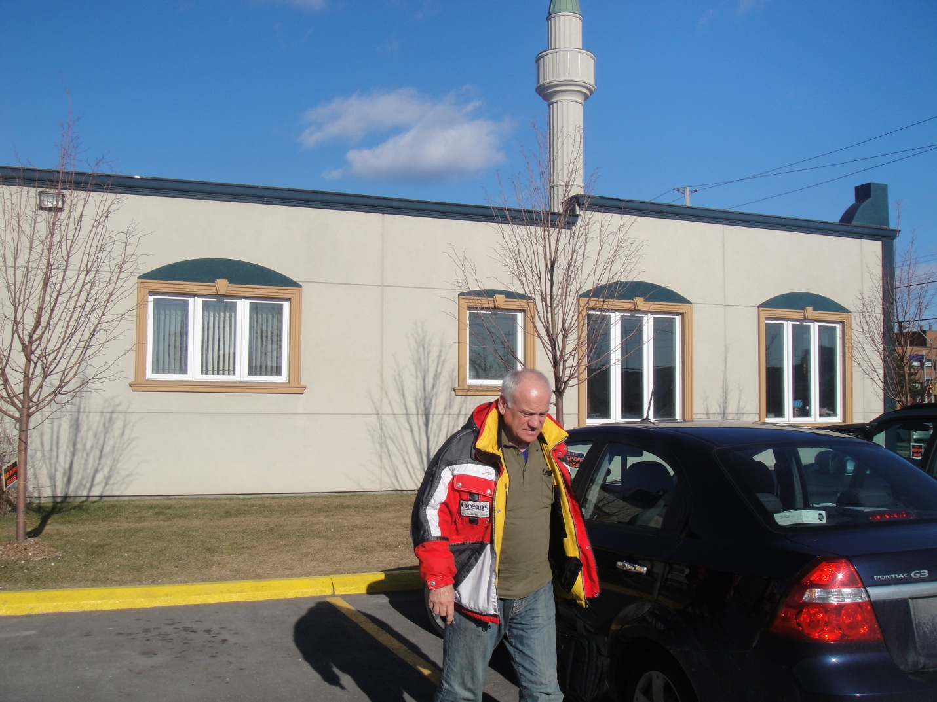 Muhamed Džumhur, sav svoj život na usluzi Domovini
U svom kratkom obraćanju g. Ramić je govorio o agresiji, granatiranju Sarajeva (na koje je dnevno ispaljivano 329 granata, a 22. jula 92 ispaljene čak 3.772 granate), ubijanju nevinih građana, progonima i o opsadi Sarajeva, koja je trajala 1.478 dana, a u kojoj je ubijeno 10.615 Sarajlija, od čega 1.601 dijete. U žiži Ramićeva izlaganja, koje je više puta u znak odobravanja prekidano aplauzom, bio je kulturocid, čiji je glavni proizvod palenje sarajevske vijećnice. Snažan dojam na prisutne ostavio je film “Ljubav prema knjizi“, prikazan u sklopu predavanja, u kojem se kao nedjeljivi dio života ratom zahvaćenog Sarajeva predstavlja kultura i njen još uvijek najznačajniji eksponat- knjiga.
Za sviju u Bošnjačkom centru Toronta, kao i za mnoge u BiH, bilo je to i prisjećanje na 7. April 1992, dan kada su nakon odžanog referenduma Sjedinjene države priznale nezavisnost Bosne i Hercegovine u njenim postojećim granicama.
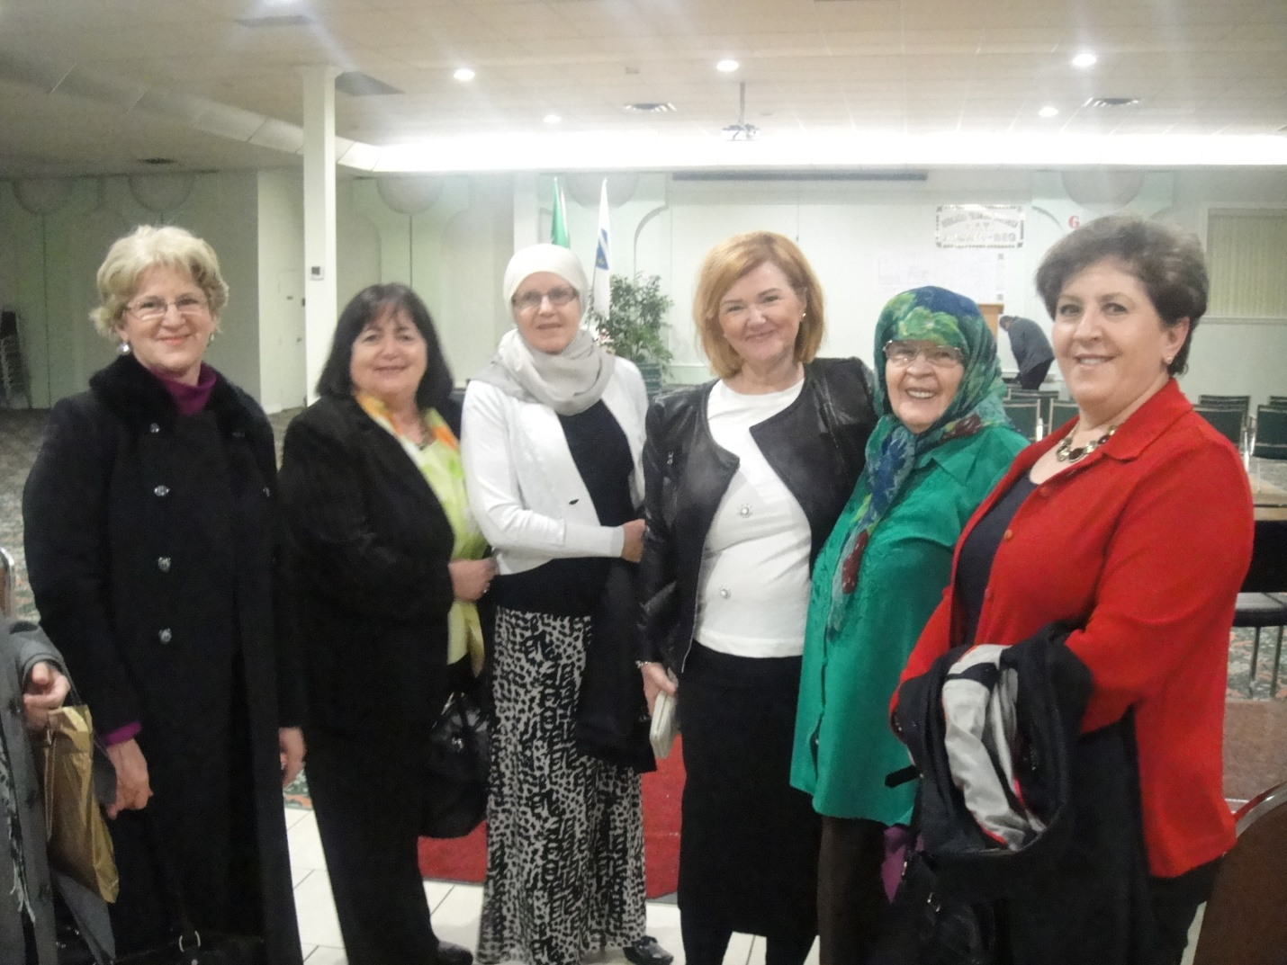
Bošnjačka žena bila je i ostaje pokretačka snaga bh dijaspore
Kroz Islamsku zajednicu Bošnjaka u Torontu svakog dana prođe dvije stotine Bošnjaka ali i drugih, a petkom kada se klanja džuma namaz, bude ih preko hiljadu. U restoranu centra mogu se svakodnevno dobiti bosanske pite i veoma dobri bosanski ćevapi. Naravno, svega drugog je u izobilju, a najviše domaćinskog odnosa i dobrodošlice, u kojoj za ovu priliku nije zaboravljena naša nezamjenjiva baklava. Pored ovog centra dobro su posjećeni drugi bosanski i bošnjački centri, kao što je Bošnjački islamski centar na Birmingam Stritu ili Bosanski islamski centar u Hamiltonu. Svakodnevno se rađaju novi bosanski/bošnjački centri širom Kanade, a najviše ih je u Ontariju.
U svom izlaganju g. Ramić je posebno naglasio značaj predstojećih oktobarskih izbora, dajući punu podršku novoformiranoj koaliciji “Domovina“, formiranoj od 8 stranaka na inicijativu organizacije 1. Mart i njenog lidera Emira Suljagića, što predstavlja prvo okupljanje bosanskih stranaka sa istim ciljem.
“Agresija na BiH“, istakao je Ramić, „ je udruženi poduhvat Srbije i Hrvatske, sa ciljem ukidanja Bošnjaka.“ Kao takva agresija je pravno i sudski dokazana, osuđena, a svi mi ovdje u dijaspori svjedoci smo tih događanja i vlastitih stradanja. Cilj je bio ubiti bošnjački duh.”
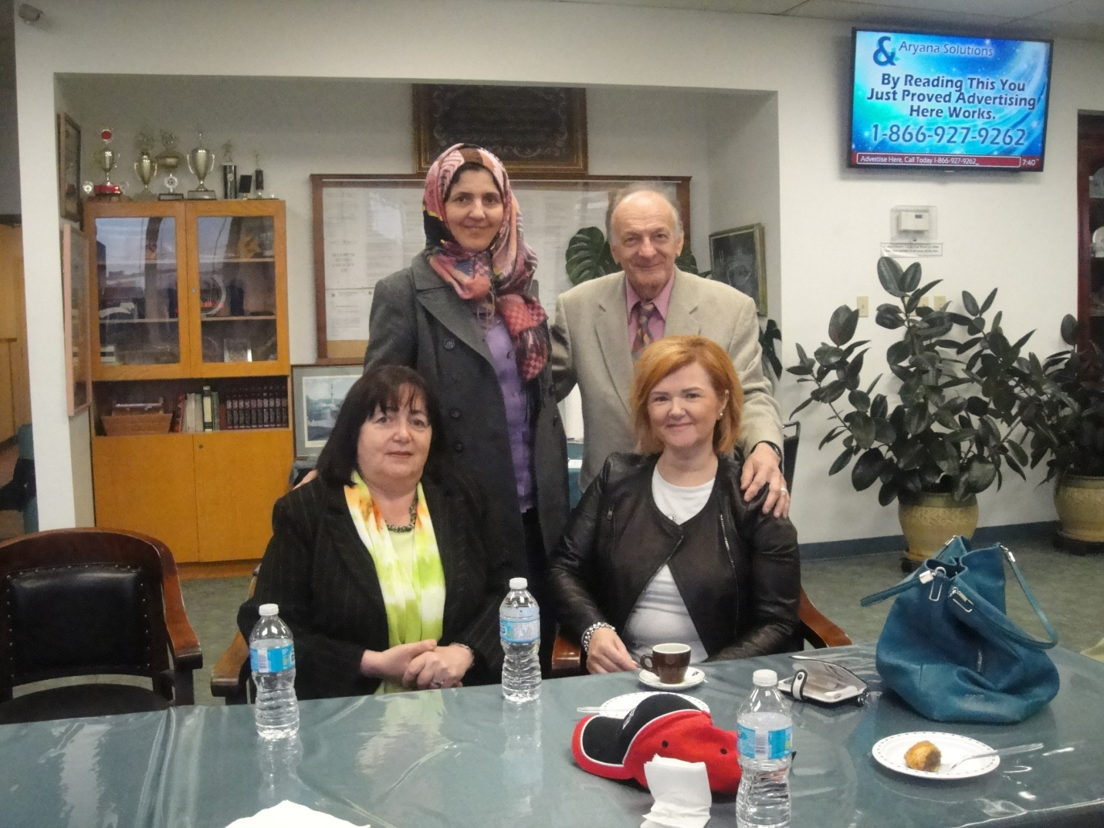
Nikakva udaljenost nije prepreka za susrete onih koji se cijene i vole
Nažalost agresija i genocid i danas traju, samo se nastavljaju u drugačijoj formi i različitim sredstvima. Ali neće uspjeti da nas unište. Mi se osvješćujemo i nacionalno sazrijevamo. Naša djeca su natprosječno inteligentna, obrazovana i sve odlučnije ulaze u sve nacionalne i internacionalne društvene strukture širom svijeta. Mobilizacijom i sažimanjem njihovih dostignuća naš duh će postati uticajan i dominirajući.
Naš prioritet, imperativ svih imperativa, je srušiti genocidnu Republiku srpsku. Srušiti tu genocidnu tvorevinu nastalu na ubijanju, silovanju, torturi, pljački, otimačini i progonima Bošnjaka. Ako želimo slobodan i miran život u R BiH moramo ukinuti enitete, ukinuti Rs. A to možemo samo ako iziđemo na izbore i svoj glas damo Domovini.
Ključ je ovaj put u rukama Dijspore. Glas dijaspore je najjače, ali ne jedino, oružje protiv korumpirane političke vlasti države, protiv separatističkih i nacionalističkih težnji okupatora, protiv nezdravog i tendencioznog vanjskog uplitanja... Dijapora mora izići na izbore i glasati. Samo tako, našim glasovima, možemo ukinuuti Rs i maknuti s vlasti sve političare koji ne zastupaju naše bošnjačke interese, koji ne rade u interesu države BiH.
A Emir Ramić je bošnjački lider kojeg prizna, cijeni i uvažava Dijaspora. Emir je prvi na braniku Domovine BiH u dijaspori, koji nikad ne posustaje. Emira zna i cijeni cijela Amerika i Kanada. Za deset godina njegova aktivna djelovanja bošnjačke institucije, instituti i organizacije proširile su polja svog djelovanja. učvrstile svoju koordinaciju, uskladile pravac svoga djelovanja i odredile zajednički cilj. A taj cilj je rušenje Dejtonskog ustrojstva i postojeće vlasti države BiH. Do tog cilja se može doći samo istrajnom zajedničkom borbom za istinu i pravdu. A to znači da svi mi na svakom mjestu, preko javnih servisa i medija, trebamo stalno govoriti šta nam se dogodilo. Javn o i otvoremo kroz štampu, preko interneta, na Facebooku, kroz priče, film, javne tribine i forume trebamo reći šta se nama i onima oko nas događalo u našim kućama, na ulicama naših gradova, u logorima. Pričati o granatiranju, progonima, ubijanju, silovanju, mučenju, ...
Dijaspora je danas jača nego ikad. Na nama u dijaspori je da uradimo što smo duži i što moramo. Ona je taj givit prevage. Ako to ne uradimo ni ovaj put, moći ćemo zauvjek zaboraviti da smo državljani naše Bosne, da smo mi ili naši roditelji i pradjedovi u njoj rođeni, da smo u njoj imali naše kuće, bašte, polja, livade i šume, da smo u njoj radili i gradili naše fabrike, škole, domove, bolnice, podizali sela i gradove... Dovešćemo u pitanje našu pupčanu vezu sa zavičajem, zaboraviti naše korijene...
Moramo znati da 22 godine nakon priznanja nezavisnosti, 20 godina nakon zatvaranja logora smrti , 19 godina nakon Dejtona, narod BiH ne živi u miru i slobodi, a bh dijaspora još nije dobila pravo da se vrati svojoj kući. Zato je naš primarni zadatak tražiti istinu i pravdu, svjedočiti o počinjenim zločinima, učiti našu djecu o agresiji i genocidima počinjenim nad njima i protiv njih, jer zaborav je najveći neprijatelj naroda i države.
Tako je 5. Aprila 2014.g dodine na prigodnoj akademiji u Torontu govorio Direktor instituta za genocid Emir Eramić, jedan od prvih patriota BiH u dijspori. Njegove poruke iz Toronta su: Odlučnije tražiti istinu i pravdu, svjedočiti o počinjenim zločinima, učiti našu djecu o agresiji počinjenoj nad njima i protiv njih... jer najveći neprijatelj naroda je zaborav, a GLAS dijaspore na pretstojećim oktobarskim izborima je ključ rješenja za mnoga od ovih pitanja.
Ne zaboravimo. Snaga smo samo kad smo zajedno. A kad smo zajedno možemo sve. Potvrda za to je sklad, harmonija, jedinstvo i napredak koji vladaju u Islamskim zajednicama Bošnjaka Toronta, od kojih će neke uskoro slaviti četiri decenije uspješnog rada i postojanja.

Burlington, Aprila 8, 2014 Zijad Bećirević

